**Муниципальное бюджетное дошкольное образовательное учреждение муниципального образования город Краснодар «Детский сад общеразвивающего вида № 57»**

**КОНСУЛЬТАЦИЯ ДЛЯ ПЕДАГОГОВ**

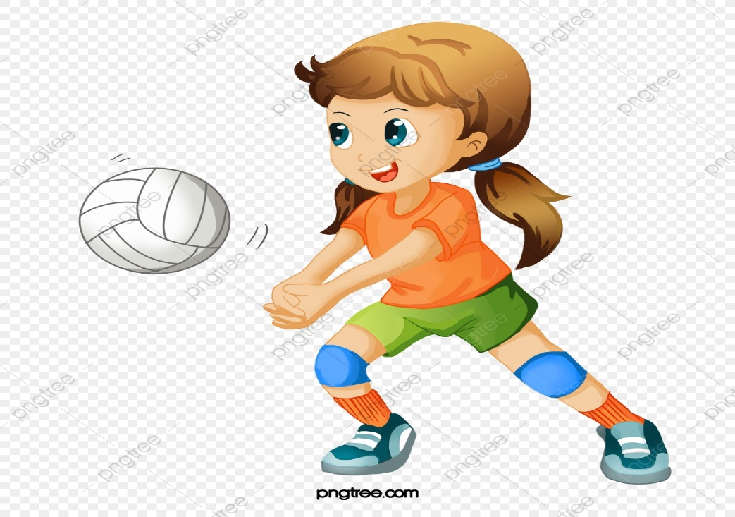

**Тема: «Новое в методике физкультурно-оздоровительной работы, или игровой подход к развитию двигательных навыков»**

Подготовил(а)

Воспитатель

Девченко А.В.

Краснодар, 2021

Каждое физкультурно-оздоровительное мероприятие, решая общую задачу укрепления здоровья, тем не менее, ставит и конкретную цель. Утренняя гимнастика должна создавать у детей хорошее настроение и поднимать мышечный тонус. Она проводится без принуждения. Если помещение небольшое, то гимнастику можно проводить в два захода (с детьми, которые приходят раньше, и с теми, кто подходит лишь ко времени завтрака). Рекомендуем широко использовать музыкальное сопровождение (пианино, магнитофонное сопровождение со специально подобранной музыкой). Поднять интерес к гимнастике поможет использование разнообразного спортивного инвентаря (мелкого, крупного, тренажеров). Содержание утренней гимнастики выбирается в соответствии с возрастом детей, с учетом имеющихся у них двигательных навыков, условий, где она проводится, методической грамотности воспитателей.

Важно предусмотреть содержание двигательного режима в течение последующего времени:

• оздоровительный бег с комплексом упражнений;

• в форме двух-трех подвижных игр;

• танцевально-ритмические упражнения.

Необходимо учесть, что если в течение дня детям предстоит серьезная умственная нагрузка, то утренняя гимнастика может носить развлекательный характер; если же в этот день должно состояться занятие спортивной секции, то утренняя гимнастика выполняет роль небольшого подготовительного занятия.

На физкультурных занятиях дети осваивают различные движения, спортивные упражнения. В каждом возрастном периоде физкультурные занятия имеют разную направленность. Так, например, на занятиях для самых маленьких главное — доставить как можно больше удовольствия, научить правильно использовать оборудование, ориентироваться во всем пространстве зала или спортивной площадки. В среднем дошкольном возрасте основное внимание воспитатель направляет на развитие физических качеств, прежде всего выносливости и силы, которые станут основой необходимой физической подготовки в целом, и на освоение приемов элементарной страховки. В старшем возрасте, уделяя большое внимание физической подготовке воспитанников, педагогу необходимо создать условия для реализации интересов детей, раскрытия их двигательных способностей и воспитания самостоятельности. Формы работы с детьми различны. Например, разучивание новых сложных движений, требующих страховки, проводится индивидуально, а более легких — по подгруппам. Во фронтальное занятие включаются только те движения и упражнения, которые освоили все дети.

Кроме проведения классических занятий, возможны следующие варианты физкультурных занятий:

1. Игровые занятия, построенные на основе народных подвижных игр и игр-эстафет с включением игр-аттракционов (такие занятия несколько схожи с бытующими в практике детских садов спортивными досугами).

2. Занятия-тренировки по обучению «школе мяча», спортивным играм, элементам легкой атлетики.

3. Сюжетно-игровые занятия. В них всегда есть замысел, интересный для детей. Если малышам понятны игровые приемы («Попрыгали, как мячики»; «Идем на носочках, как мышки»), то более старшие любят не только игровой образ, но и длительный сюжет. Например, «Поход в зоопарк» — на таком занятии дети имитируют движения животных; «Пожарные на учениях» — особое внимание уделяется быстроте движений, развитию скоростных качеств, а значит, любое движение (лазанье по гимнастической лесенке, пробегание по скамейке и т. д.) должно быть знакомо детям.

4. Занятия на спортивных комплексах и тренажерах позволяют детям выполнять их любимые движения: вращения, качания, лазанье. Основная цель этих занятий — научить детей пользоваться тренажерами, развивать их самостоятельность. Другая цель — повышение плотности физкультурных занятий.

5. Самостоятельные занятия. Дети приучаются к организаторским действиям, так как им поочередно поручают провести разминку, бег, организовать игры. Смысл их в том, чтобы научить не только осознанно и правильно выполнять движения в нужной последовательности, но и страховать себя и товарища, уметь замечать ошибки и исправлять их.

Гимнастика после сна (или воздушные ванны в движении) поднимает настроение, мышечный тонус, а также обеспечивает профилактику нарушений осанки и плоскостопия. Настроение детей зависит от их самочувствия, от того, как они выспались, и от эмоциональной обстановки, которую создает воспитатель. В основе подбора содержания такой гимнастики лежит учет имеющегося у детей двигательного опыта и характера предыдущей деятельности. Например, если в этот день дети занимались спортивной подготовкой, то гимнастика проводится в игровой форме. В содержание воздушных ванн в движении рекомендуем включать:

• подвижные игры, хороводные игры с пением;

• комплекс профилактической гимнастики;

• спортивный ералаш с имеющимся оборудованием;

• комплекс ритмической гимнастики.

После дневной гимнастики, согласно рекомендациям врача, проводятся закаливающие процедуры. Помимо специальных видов закаливания необходимо учить детей самостоятельным процедурам. Здесь можно обратиться к методике сухого и влажного обтирания и обширного умывания. Последнее довольно просто.

Ребенок должен:

• открыть кран с водой, намочить правую ладошку и провести ею от кончиков пальцев до локтя левой руки, сказать «раз», то же проделать левой рукой;

• намочить обе ладошки, положить их сзади на шею и провести ими одновременно к подбородку, сказать «два»;

• намочить правую ладошку и сделать круговое движение по верхней части груди, сказать «три»;

• намочить обе ладошки и умыть лицо;

• ополоснуть, «отжать» руки, вытереться насухо.

Понятно, что эта методика больше подходит детям старшего дошкольного возраста, но мытье рук и лица после гимнастики доступно уже со второй младшей группы. Этот прием будет служить не только оздоровлению детей, но и приучению их к здоровому образу жизни с применением гигиенических процедур.

***Важно не заорганизовывать детей, решать вопросы психологического благополучия, здоровья детей через связь с другими видами деятельности и, самое главное, все, что предлагается детям, должно нравиться им!***